**提交成绩册操作流程截图演示：**

**一、登录省监管系统。**（https://ggfw.hrss.gd.gov.cn/RDSQ/）

**二、点击“考务管理”，点击“评价结果报备”。**

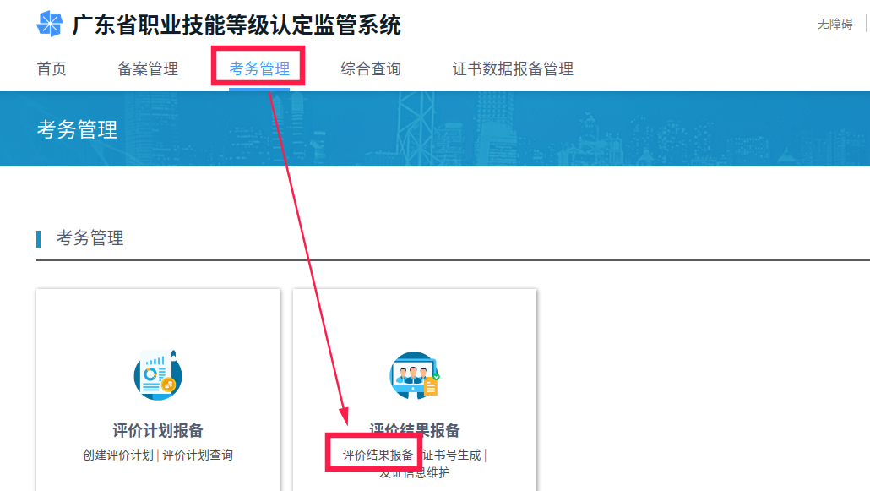

**三、点击相应计划号的“评价结果报备”。**

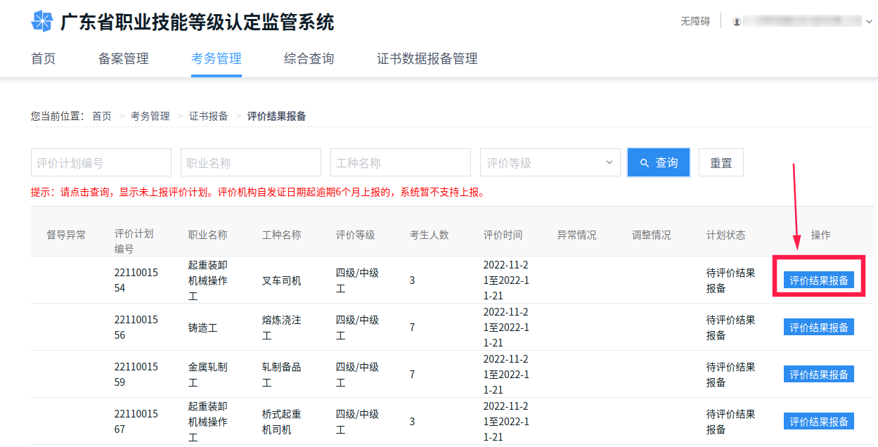

**四、点击“附件信息”，点击“上传附件”，上传以下资料：**

（一）《成绩册》EXCEL版（文件命名：某某公司计划号***成绩册）

（二）《成绩册》PDF版（文件命名：某某公司计划号*****成绩册）

（三）《成绩册》公示照片（用人单位需公示5个工作日后提交，院校和社会培训评价组织无需提交此项，文件命名：某某公司成绩册公示照片）

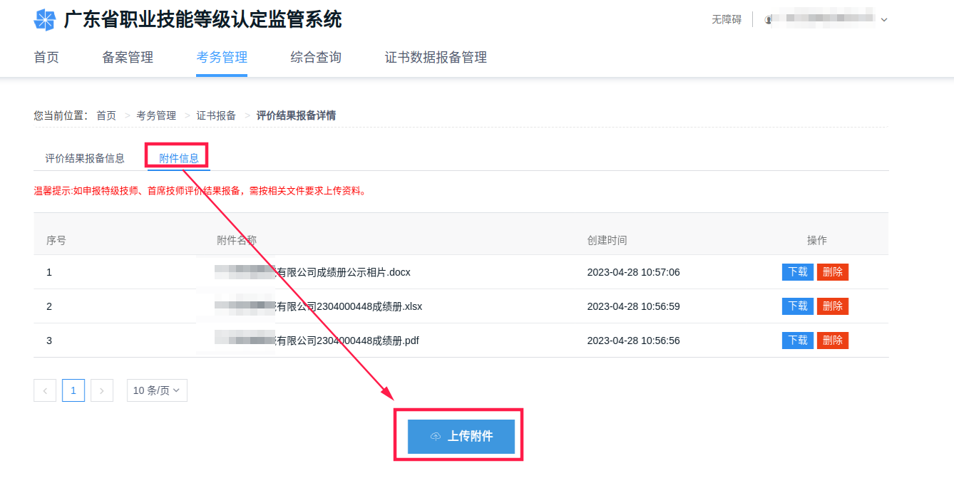

**五、录入评价结果。**

可选择“批量导入”或“单独录入”（二选一）。

（一）批量导入：点击“下载考生信息”，在表格内“评价结果”录入“通过”或“不通过”，点击“导入评价结果”选择录好的文件。

（二）单独录入：勾选相应考生，点击“通过”或“不通过”。

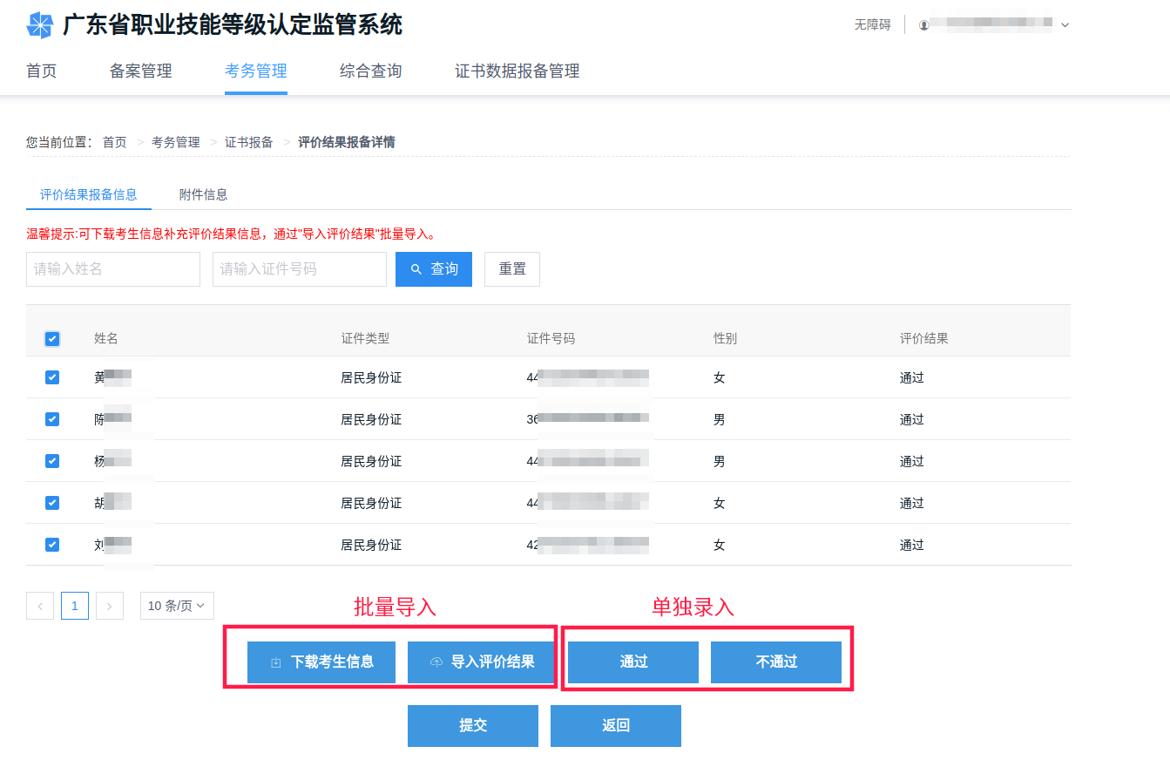

**六、点击“提交”。**

